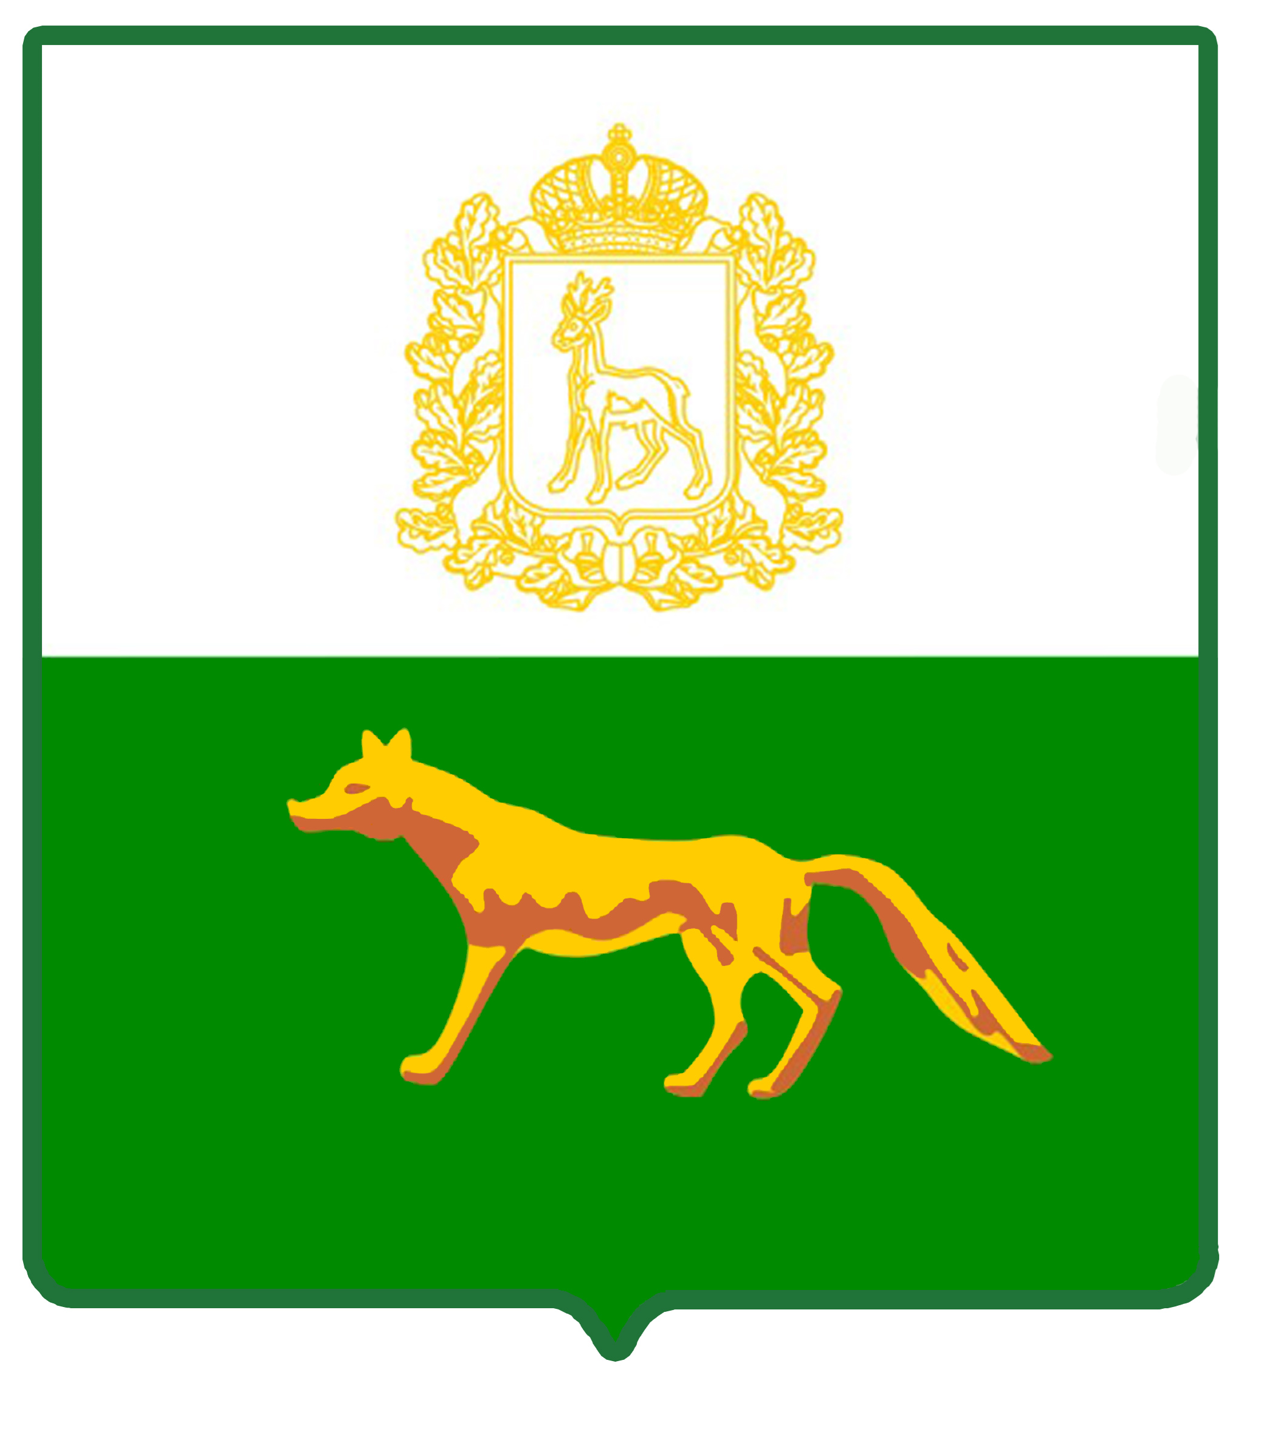
Администрация

муниципального района

Сергиевский
Самарской области

ПОСТАНОВЛЕНИЕ

«____»_____________2022г.
№_________

Об установлении порядка определения размера арендной платы за пользование имуществом муниципального района Сергиевский Самарской области социально ориентированными некоммерческими организациями и субъектами малого и среднего предпринимательства, являющимися социальными предприятиями

В целях поддержки социально ориентированных некоммерческих организаций и субъектов малого и среднего предпринимательства, являющихся социальными предприятиями, во исполнение пункта 12 Плана первоочередных действий по обеспечению развития экономики Самарской области в условиях внешнего санкционного давления, утвержденного первым вице-губернатором – председателем Правительства Самарской области В.В.Кудряшовым 30.03.2022, Администрация муниципального района Сергиевский Самарской области
ПОСТАНОВЛЯЕТ:

1. Установить порядок определения арендной платы за период с 1 января 2022 года по 31 декабря 2024 года включительно по действующим договорам аренды и (или) по вновь заключаемым договорам аренды имущества муниципального района Сергиевский Самарской области, стороной (арендатором) по которым являются социально ориентированные некоммерческие организации или субъекты малого и среднего предпринимательства, признанные социальными предприятиями в порядке, установленном приказом Министерства экономического развития Российской Федерации от 29.11.2019 № 773 «Об утверждении Порядка признания субъекта малого или среднего предпринимательства социальным предприятием и Порядка формирования перечня субъектов малого и среднего предпринимательства, имеющих статус социального предприятия», в размере 50% от арендной платы, определенной на основании отчета об оценке рыночной стоимости права аренды нежилого помещения в месяц, выполненного независимым оценщиком в соответствии с федеральным законодательством в сфере оценочной деятельности.
2. Опубликовать настоящее постановление в газете «Сергиевский вестник», а также разместить в информационно-телекоммуникационной сети Интернет на сайте Администрации муниципального района Сергиевский Самарской области.
3. Настоящее постановление вступает в силу со дня его официального опубликования, и распространяет своё действие на отношения, возникшие с 01.01.2022г.
4. Контроль за выполнением настоящего постановления возложить на руководителя Комитета по управлению муниципальным имуществом муниципального района Сергиевский Самарской области Абрамову Н.А..

Глава муниципального района Сергиевский |  | А. И. Екамасов

С.В. Иванова

